**กลุ่มงานการแพทย์แผนไทยและการแพทย์ทางเลือก**

**1. รายงานผลการเข้าร่วมรับการประเมินตามโครงการส่งเสริมการใช้ยาสมุนไพรทดแทนยาแผนตะวันตกในระบบบริการสุขภาพ ปี 2568**

ตามที่ กองวิชาการและแผนงาน กรมการแพทย์แผนไทยและการแพทย์ทางเลือก ได้ดำเนินการตามนโยบายส่งเสริมการใช้ยาสมุนไพร เพื่อกระตุ้นและพัฒนาโรงพยาบาลต้นแบบในการขับเคลื่อนการใช้ยาสมุนไพรทดแทนยาแผนตะวันตก โดยกำหนดเกณฑ์การประเมินและเงินรางวัล เป็นแรงจูงใจ ผ่านการจัดสรรจาก สปสช. ประจำปี 2568

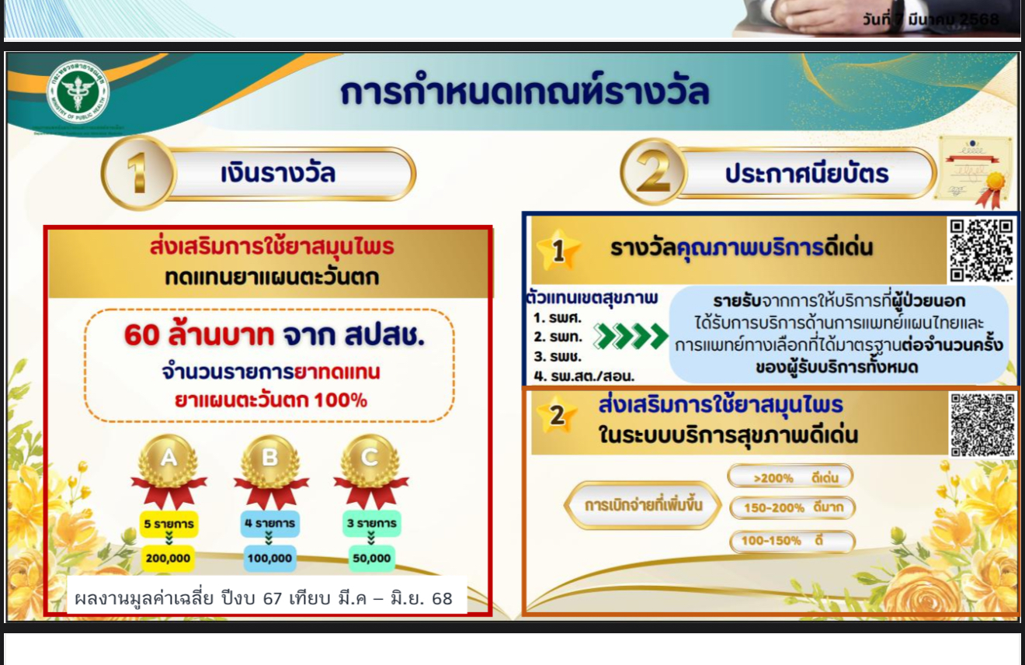

หน่วยบริการที่มีผลงานโดดเด่น ผ่านตามเกณฑ์การประเมิน และได้รับรางวัลของจังหวัดศรีสะเกษ มีดังนี้

**ประเภทที่ ๑ รางวัลเข้าร่วมประเมินผลการส่งเสริมการใช้ยาสมุนไพรทดแทนยาแผนตะวันตก**

**ผ่านเกณฑ์ ครบ 5 รายการ** ได้รับเงินรางวัล 200,000 บาท จำนวน ๔ แห่ง

1. โรงพยาบาลห้วยทับทัน
2. โรงพยาบาลกันทรารมย์
3. โรงพยาบาลน้ำเกลี้ยง
4. โรงพยาบาลศิลาลาด

**ผ่านเกณฑ์ 4 รายการ** ได้รับเงินรางวัล 100,000 บาท จำนวน 2 แห่ง

1. โรงพยาบาลพยุห์
2. โรงพยาบาลโพธิ์ศรีสุวรรณ

**ผ่านเกณฑ์ 3 รายการ** ได้รับเงินรางวัล 50,000 บาท จำนวน ๔ แห่ง

1. โรงพยาบาลขุขันธ์
2. โรงพยาบาลบึงบูรพ์
3. โรงพยาบาลศรีรัตนะ
4. โรงพยาบาลเบญจลักษ์เฉลิมพระเกียรติ 80 พรรษา

**ประเภทที่ ๒ รางวัลส่งเสริมการใช้ยาสมุนไพรในระบบบริการสุขภาพดีเด่น จำนวน ๑ รางวัล**

1. โรงพยาบาลกันทรลักษ์

**2. แนวทางการบริหารงบประมาณกองทุนแพทย์แผนไทย (สปสช.) ปี 2569**

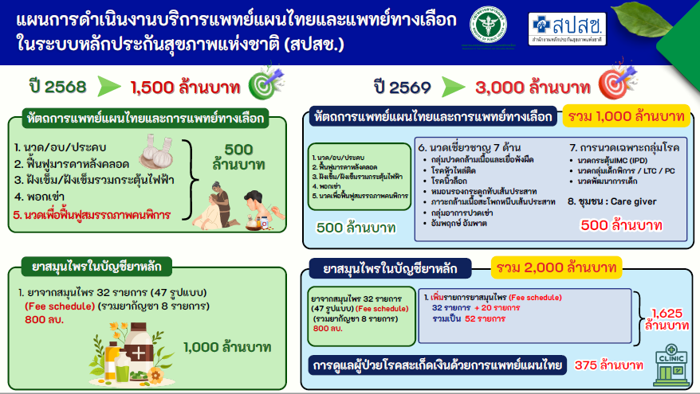

**วัตถุประสงค์ :** เพื่อทราบ